97學年度交通安全教育宣導
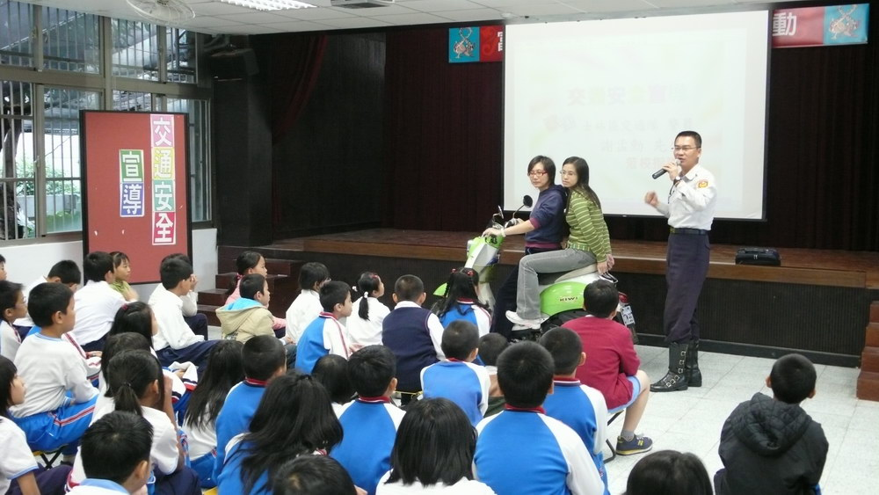
活動名稱：交通安全教育宣導
照片內容說明：邀請士林區交通隊謝孟勳警員到校進行交通安全教育宣導，宣導主題為搭乘機車的安全。謝警員特別針對搭乘機車時正確的坐姿、容易發生危險的姿勢做講解。
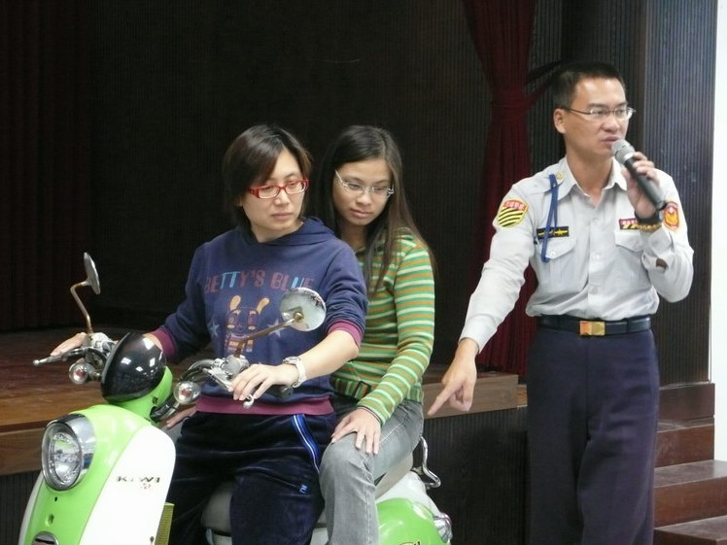
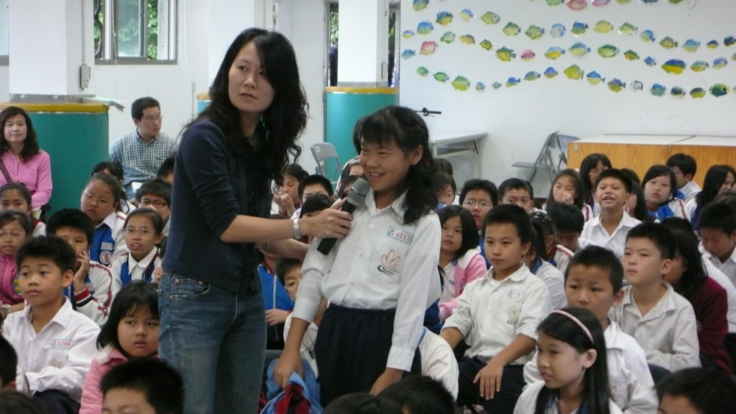
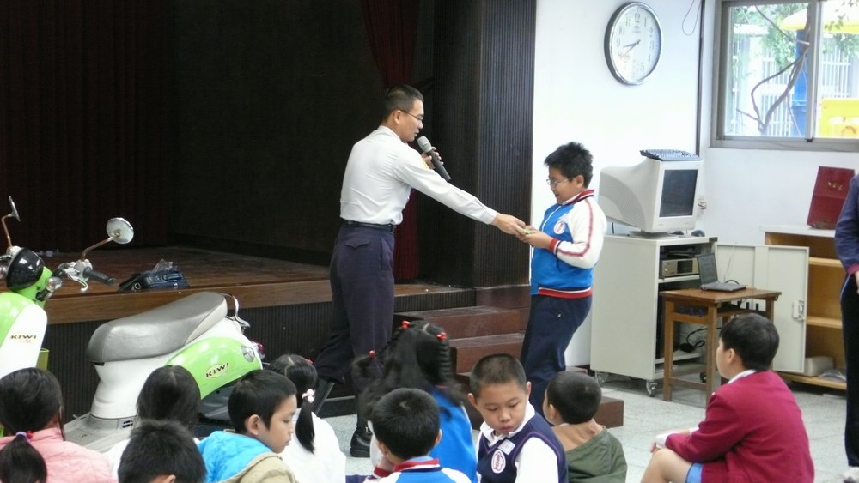
活動名稱：有獎徵答
照片內容說明：現場有獎徵答，答對的小朋友謝警員還贈送獎品。
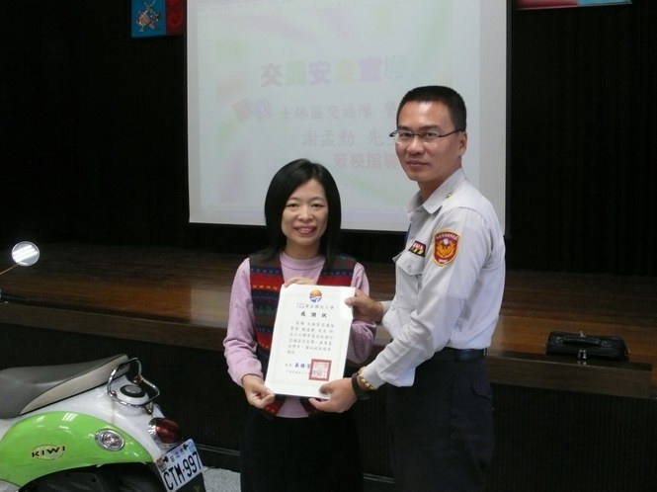
活動名稱：致贈感謝狀
照片內容說明：訓導主任致贈感謝狀。本校有許多學生通學的方式是由家長騎機車接送，正確的搭乘機車方式對學生的安全關係甚巨，感謝謝警員蒞校宣講，嘉惠富安學子。
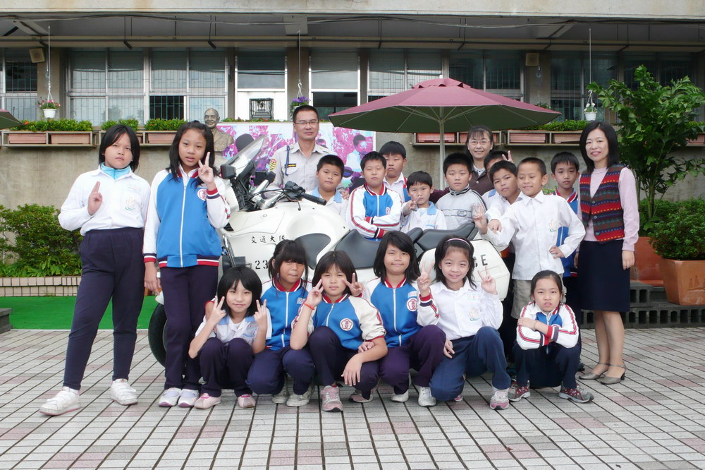
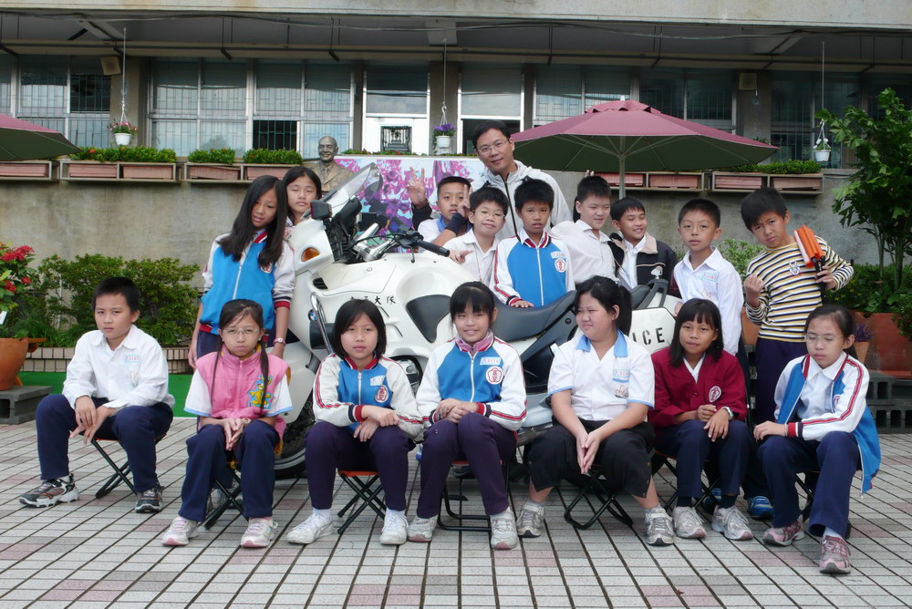
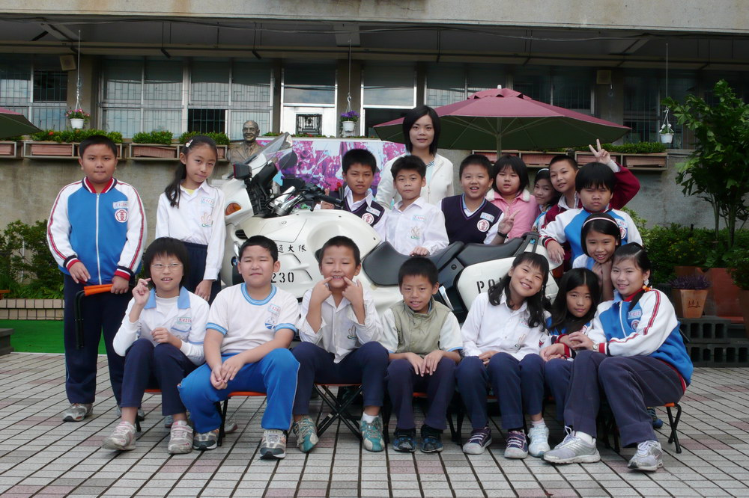
活動名稱：運用交通安全短片
照片內容說明：學生與謝警員騎乘的重型機車合影。

